

**SANTO 贴签机调试手册**

**内部文件，授权使用**



2018-1-31

上海擅韬信息技术有限公司

**前言**

本文档为本公司贴标机调试手册，属内部文件，需授权方可使用。

**警告：**

**凡设备贴有红色或黄色警告标识的地方，非专业人士，严禁随意触碰**

目录

[1、色带&胶纸安装方法 1](#_Toc505169206)

[1.1、色带安装方法 1](#_Toc505169207)

[1.2、胶纸安装方法 1](#_Toc505169208)

[1.3、纸张要求 4](#_Toc505169209)

[2、WL-2000系列打印机设置 5](#_Toc505169210)

[2.1、恢复出厂设置 5](#_Toc505169211)

[2.2、英文设置转变成中文设置 6](#_Toc505169212)

[2.3、打印机需要设置的其他项目 7](#_Toc505169213)

[2.3.1、进入设置界面 7](#_Toc505169214)

[2.3.2、IP与端口 7](#_Toc505169215)

[2.3.3、纸张缩进/出微调 7](#_Toc505169216)

[2.3.4、服务模式设置 8](#_Toc505169217)

[2.3.5、高级模式设置 9](#_Toc505169218)

[3、PC端打印机设置 10](#_Toc505169219)

[3.1、添加打印机（已安装过打印机驱动） 10](#_Toc505169220)

[3.2、设置打印机驱动 10](#_Toc505169221)

[3.2.1、安装驱动程序 10](#_Toc505169222)

[3.2.2、设置打印机驱动 13](#_Toc505169223)

[4、基恩士SR-710扫描枪设置 19](#_Toc505169224)

[5、贴标机调试方法 28](#_Toc505169225)

[5.1、空压机及空气过滤器输出压力设置 28](#_Toc505169226)

[5.1.1、空压机输出压力设置 28](#_Toc505169227)

[5.1.2、空气过滤器输出压力设置 28](#_Toc505169228)

[5.2、标签打印不全 29](#_Toc505169229)

[5.3、打印机贴签效果调整 29](#_Toc505169230)

[5.4、打印机出纸停止位置调整 29](#_Toc505169231)

[5.5、打印机卷纸处理 30](#_Toc505169232)

[5.6、回纸检测传感器角度调节 30](#_Toc505169233)

[5.7、打印机取消原打印作业 30](#_Toc505169234)

[5.8、测试程序的使用 （测试延迟时间） 31](#_Toc505169235)

[5.9、光纤对射传感器参数设置 32](#_Toc505169236)

[5.10、扫描枪IP地址自动分配 33](#_Toc505169237)

[5.11、打印机传感器故障 35](#_Toc505169238)

# 1、色带&胶纸安装方法

## 1.1、色带安装方法

色带的安装可参照打印机机盖内指示图（先在碳带回收转轴上安装一个碳带空卷筒）。

安装前用新的胶纸粘色带的两面，能粘到碳墨的一面朝下即可（注意色带回收转轴的旋转方向）。

## 1.2、胶纸安装方法

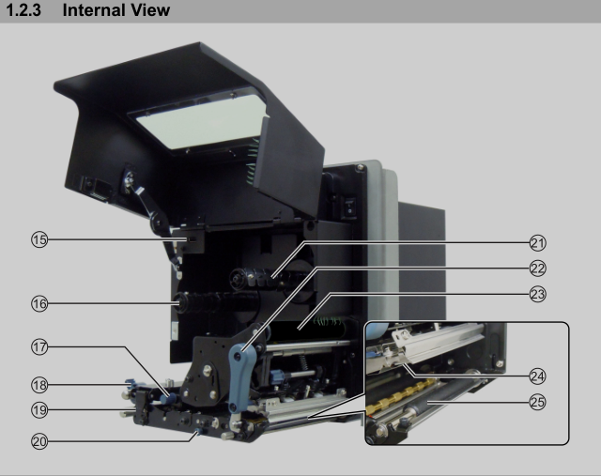

15. USB连接头 21. 打印碳带回收转轴

16. 碳带供料轴 22. 打印头锁紧扳杆

17. 胶纸定位调整旋转把手 23. 碳带滚轴

18. 胶纸导向 24. 打印头

19. 胶纸供料压紧闩 25. 压纸卷轴

20. 胶纸压紧底板扳机

**装纸时打开19、20、22放入纸张，如下图**：

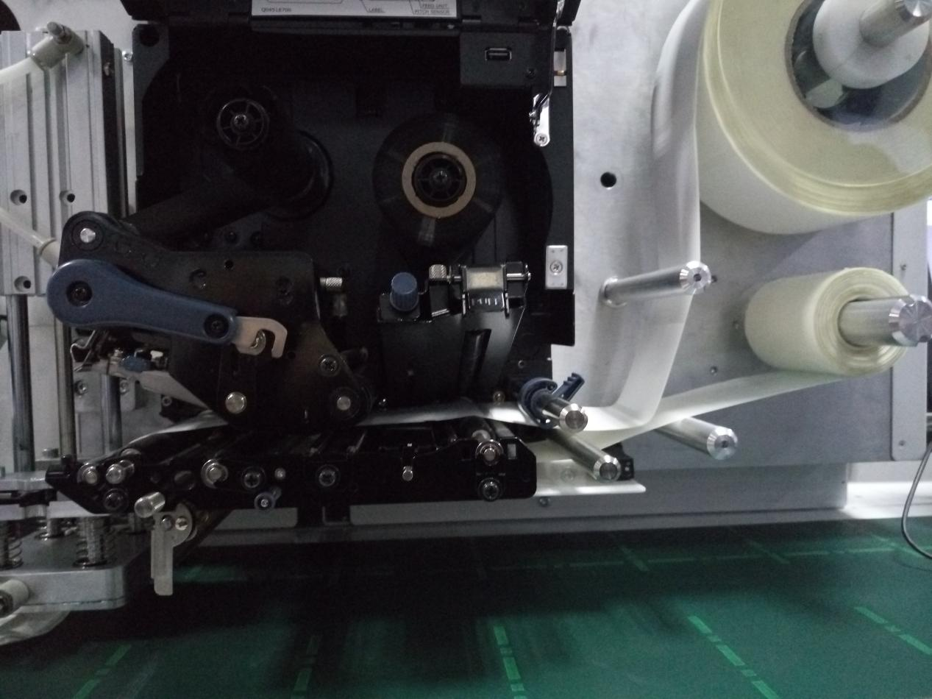

**底纸穿过（需要将面纸拿掉，只留底纸穿过）**

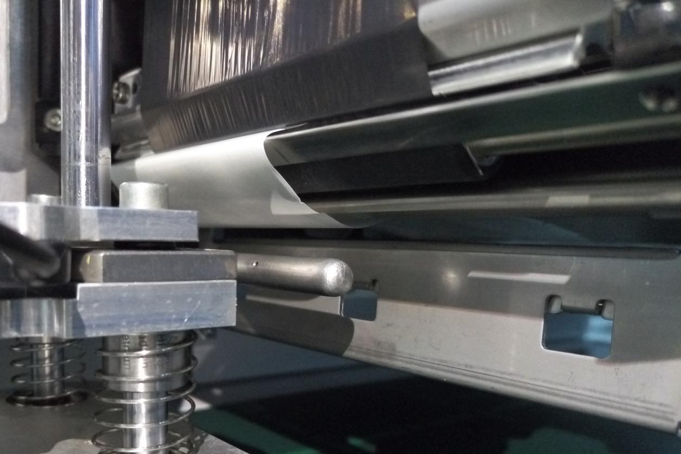

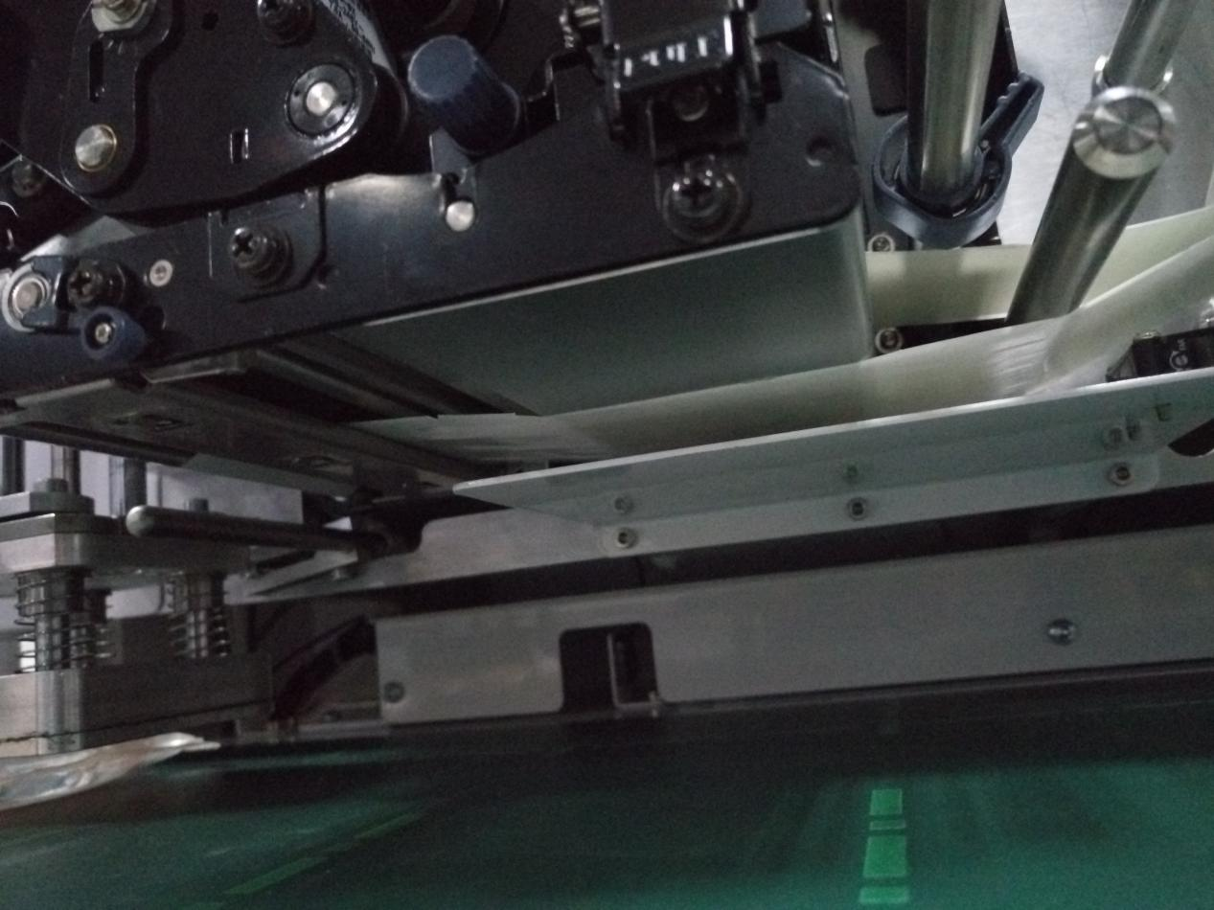

**纸张穿好后贴紧内侧、拉平、扣上以上3个位置，测试安装效果。**

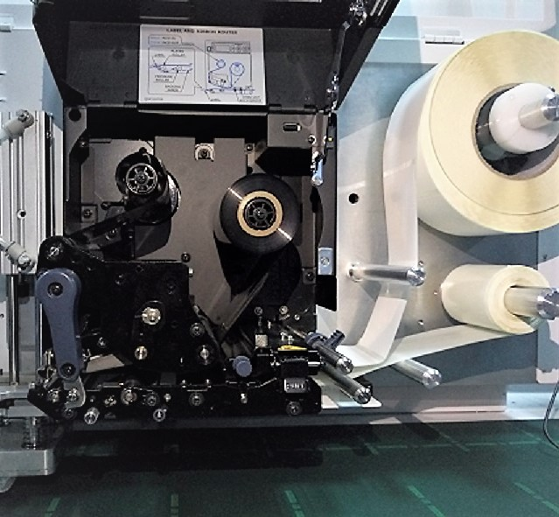

## 1.3、纸张要求

1、面纸为白色合成纸，可剥离胶，纸张间距3mm，底纸不带撕裂线；

2、纸筒直径1.5英寸，最大外径17cm+1cm；

3、纸张高度与宽度规格按照如下图定义。

纸张定义如图所示：

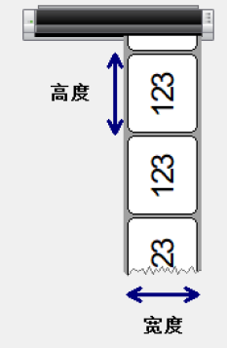

# 2、WL-2000系列打印机设置

**操作界面介绍：**

编制：董 艺 日期：2017-7-4

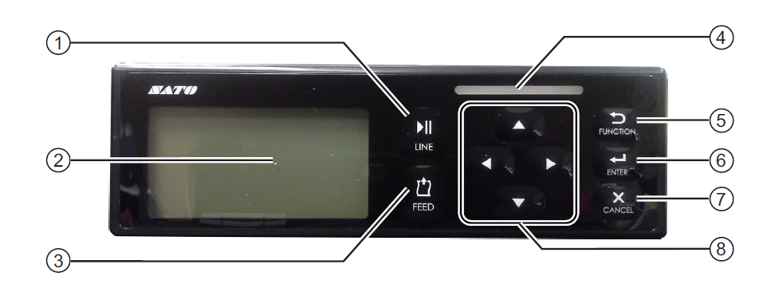

1、在线 / 离线状态切换；2、显示屏；3、离线状态下出一张标签

4、指示灯；5、返回键；6、确认键；7、取消键。

## 2.1、恢复出厂设置

PRINTER SETTING: Initialize the printer setting（初始化打印机设置）

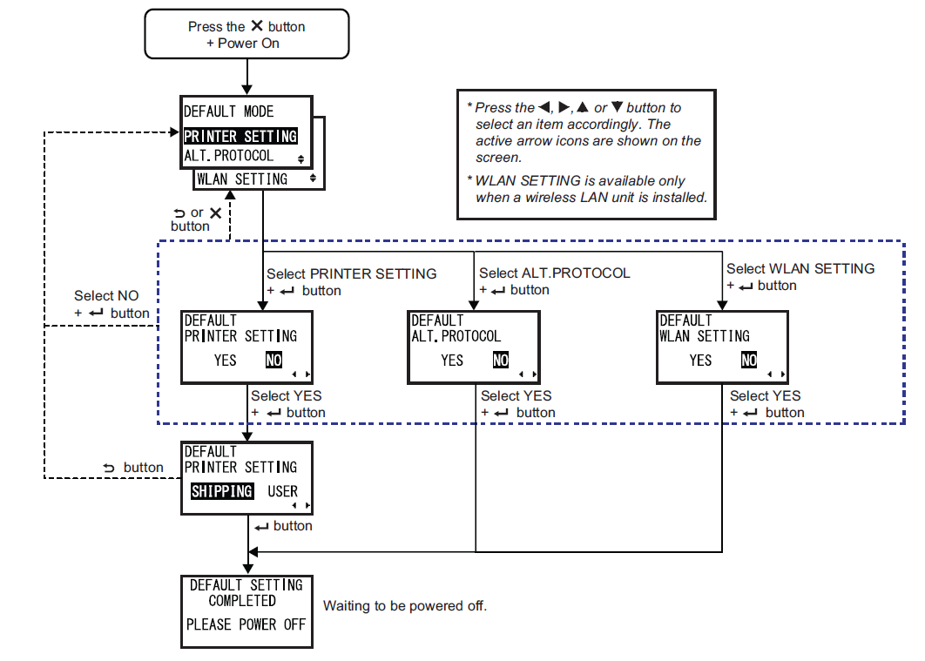

## C:\Users\work\AppData\Local\Microsoft\Windows\INetCache\Content.Word\无标题.png2.2、**英文设置转变成中文设置**

## 2.3、打印机需要设置的其他项目

### 2.3.1、进入设置界面

在OFFLINE（脱机）界面下按确认键，进入设置界面。

### 2.3.2、IP与端口

工厂出厂配置为：192.168.0.80 端口：9100（打印机默认，可以不用修改）

设置流程：

|  |  |  |  |  |
| --- | --- | --- | --- | --- |
| 步骤 | 设置项目 |  | 步骤 | 设置项目 |
| 1 | C:\Users\work\AppData\Roaming\Tencent\Users\240922098\QQ\WinTemp\RichOle\E_CK25C6[OF47T2XRF0$TP7.png |  | 5  选择 | C:\Users\work\AppData\Roaming\Tencent\Users\240922098\QQ\WinTemp\RichOle\3W~F`A9K_JMM[0X18SW]{0D.png |
| 2 | C:\Users\work\AppData\Roaming\Tencent\Users\240922098\QQ\WinTemp\RichOle\ZYL5{(9@QJ5BR7]2N8VDC(T.png |  | 6  选择 | C:\Users\work\AppData\Roaming\Tencent\Users\240922098\QQ\WinTemp\RichOle\GOAC)88WB0QE_)HAQ@2~{]N.png |
| 3 | C:\Users\work\AppData\Roaming\Tencent\Users\240922098\QQ\WinTemp\RichOle\V__[X~1[PQ`G{`}I]{GE{JM.png |  | 7  默认 | C:\Users\work\AppData\Roaming\Tencent\Users\240922098\QQ\WinTemp\RichOle\UNM459$L072~PF5Y$TSS@FQ.png |
| 4  选择 | C:\Users\work\AppData\Roaming\Tencent\Users\240922098\QQ\WinTemp\RichOle\O[6G%1)R1UN`$F2$D5M(_{C.png |  | 8  设置 | C:\Users\work\AppData\Roaming\Tencent\Users\240922098\QQ\WinTemp\RichOle\L@M(R{QLCK]_$GV%HA_{4DM.png |
| 设置结束，返回。 | | | | |

### 2.3.3、纸张缩进/出微调

|  |  |  |  |  |
| --- | --- | --- | --- | --- |
| 步骤 | 设置项目 |  | 步骤 | 设置项目 |
| 1 | C:\Users\work\AppData\Roaming\Tencent\Users\240922098\QQ\WinTemp\RichOle\RYNQ[@F$SIW1H[1K[IO02QH.png |  | 2 | C:\Users\work\AppData\Roaming\Tencent\Users\240922098\QQ\WinTemp\RichOle\WIX~D(_8[GRM73R_3DRCQ}0.png |
| 3 | C:\Users\work\AppData\Roaming\Tencent\Users\240922098\QQ\WinTemp\RichOle\1EJV0H{G[I~HD_L_UD]IC$X.png |  | 4 | C:\Users\work\AppData\Roaming\Tencent\Users\240922098\QQ\WinTemp\RichOle\GK{B]O}45T@L`LD1T`D8A}X.png |
| 设置结束，返回。 | | | | |

说明：

1、在步骤1界面下，同时按住方向键的▲▼键3秒，跳转到步骤2；

2、在步骤2界面下按确认键进入步骤3；

3、步骤3的偏移位置就是对纸张缩进/出的微调；

4、按▲/▼键对数值进行调整，确认键保存并跳转到下一个界面，设置完成后返回。

### 2.3.4、服务模式设置

|  |  |  |  |  |  |
| --- | --- | --- | --- | --- | --- |
| 服务模式设置项目（默认为设备默认设置，修改为需要修改为该项目） | | | | | |
| 步骤 | 设置项目 | 步骤 | 设置项目 | 步骤 | 设置项目 |
| 1 | C:\Users\work\AppData\Roaming\Tencent\Users\240922098\QQ\WinTemp\RichOle\16PA82$DI35Q$DYQUJ9Q@ZW.png | 11  修改 | C:\Users\work\AppData\Roaming\Tencent\Users\240922098\QQ\WinTemp\RichOle\W(GRW`RQSL8NQ6Y5934)~]S.png | 21默认 | C:\Users\work\AppData\Roaming\Tencent\Users\240922098\QQ\WinTemp\RichOle\5Z~O`AT{UJF$OC{Y]ES0)E3.png |
| 2 | C:\Users\work\AppData\Roaming\Tencent\Users\240922098\QQ\WinTemp\RichOle\N]H@6NUOD_QY%E1~18R{369.png | 12  修改 | C:\Users\work\AppData\Roaming\Tencent\Users\240922098\QQ\WinTemp\RichOle\7SDQKLU$J`T8RU_RBMBZ3PO.png | 22默认 | C:\Users\work\AppData\Roaming\Tencent\Users\240922098\QQ\WinTemp\RichOle\9{Q7XWNS4$WP44%H@A@FFZB.png |
| 3  默认 | C:\Users\work\AppData\Roaming\Tencent\Users\240922098\QQ\WinTemp\RichOle\5R`7SQFKL@T%RBFEEJ0@XZC.png | 13  默认 | C:\Users\work\AppData\Roaming\Tencent\Users\240922098\QQ\WinTemp\RichOle\8]$GS)P_W3T(8DYUYP~ZPTJ.png | 23默认 | C:\Users\work\AppData\Roaming\Tencent\Users\240922098\QQ\WinTemp\RichOle\TDXWIZ]LU0D9%NXUCB]WS[J.png |
| 4  默认 | C:\Users\work\AppData\Roaming\Tencent\Users\240922098\QQ\WinTemp\RichOle\Z~WFY{N3IPTUF1F98J~4}[U.png | 14  默认 | C:\Users\work\AppData\Roaming\Tencent\Users\240922098\QQ\WinTemp\RichOle\[W[LBS[YB1D)QA7HY46~GOI.png | 24修改 | C:\Users\work\AppData\Roaming\Tencent\Users\240922098\QQ\WinTemp\RichOle\ZKUH}}X$ZPMTU79DSCPGL19.png |
| 5  默认 | C:\Users\work\AppData\Roaming\Tencent\Users\240922098\QQ\WinTemp\RichOle\[T4@G`S$J{)T2(76PZ_J~@0.png | 15  默认 | C:\Users\work\AppData\Roaming\Tencent\Users\240922098\QQ\WinTemp\RichOle\_TOXGM5M%0PUD~AVTB0Q{AY.png | 25 修改 | C:\Users\work\AppData\Roaming\Tencent\Users\240922098\QQ\WinTemp\RichOle\{]T$535]90V@Z)LG}0)N([6.png |
| 6  默认 | C:\Users\work\AppData\Roaming\Tencent\Users\240922098\QQ\WinTemp\RichOle\ZZG[IYT81A)6(%VHIF)7V2R.png | 16  默认 | C:\Users\work\AppData\Roaming\Tencent\Users\240922098\QQ\WinTemp\RichOle\}F5){JG[$B({F]F)%6[0MTK.png | 26 默认 | C:\Users\work\AppData\Roaming\Tencent\Users\240922098\QQ\WinTemp\RichOle\UF[[DU7JK3WY)O%(GFJ$0$H.png |
| 7  默认 | C:\Users\work\AppData\Roaming\Tencent\Users\240922098\QQ\WinTemp\RichOle\(HQZZ(D38$DPJR5CDCM@OGY.png | 17  默认 | C:\Users\work\AppData\Roaming\Tencent\Users\240922098\QQ\WinTemp\RichOle\AEWUSFP3}K7)ZJN~RMN8K(9.png | 27  默认 | C:\Users\work\AppData\Roaming\Tencent\Users\240922098\QQ\WinTemp\RichOle\VTACLX7KOAVR_Q4MSTZW]5W.png |
| 8  默认 | C:\Users\work\AppData\Roaming\Tencent\Users\240922098\QQ\WinTemp\RichOle\J)(YUS@S%T)[039W32$]I{V.png | 18  修改 | C:\Users\work\AppData\Roaming\Tencent\Users\240922098\QQ\WinTemp\RichOle\`%2JV@(DK$Q5HHGGN0X`N0V.png | 28  默认 | C:\Users\work\AppData\Roaming\Tencent\Users\240922098\QQ\WinTemp\RichOle\85`SE@`NB0R$BU3UP9Q83LA.png |
| 9  默认 | C:\Users\work\AppData\Roaming\Tencent\Users\240922098\QQ\WinTemp\RichOle\_BB7J5J4NHDVX8$CZ6[3KBD.png | 19 修改 | C:\Users\work\AppData\Roaming\Tencent\Users\240922098\QQ\WinTemp\RichOle\8DC2BT7BF6@CDGIEJ%[KUVR.png | 29  默认 | C:\Users\work\AppData\Roaming\Tencent\Users\240922098\QQ\WinTemp\RichOle\I[A0U7X)U5WG`OJ9X~~68V0.png |
| 10  默认 | C:\Users\work\AppData\Roaming\Tencent\Users\240922098\QQ\WinTemp\RichOle\KF}3B(1FRJ)8F8%@QZOD(FM.png | 20  默认 | C:\Users\work\AppData\Roaming\Tencent\Users\240922098\QQ\WinTemp\RichOle\K}K`RC4I4~8Z%T1`_6[Q[Q1.png | 30 | C:\Users\work\AppData\Roaming\Tencent\Users\240922098\QQ\WinTemp\RichOle\RC[LK$N_R[L}IQUPIBC(A{6.png |
| 设置完成后提示重启设备。（红色编号部分为需要注意设置项） | | | | | |

### 2.3.5、高级模式设置

|  |  |  |  |  |  |
| --- | --- | --- | --- | --- | --- |
| 高级模式设置项目（默认为设备默认设置，修改为需要修改为该项目） | | | | | |
| 步骤 | 设置项目 | 步骤 | 设置项目 | 步骤 | 设置项目 |
| 1 | C:\Users\work\AppData\Roaming\Tencent\Users\240922098\QQ\WinTemp\RichOle\O6SD7ITH(`0_@M0@9NX_VO3.png | 11  默认 | C:\Users\work\AppData\Roaming\Tencent\Users\240922098\QQ\WinTemp\RichOle\M%@2WC{2RV`]{DV1AF9Y705.png | 21  修改 | C:\Users\work\AppData\Roaming\Tencent\Users\240922098\QQ\WinTemp\RichOle\$%N7V4F_92GLY~KX1O_CW~V.png |
| 2  默认 | C:\Users\work\AppData\Roaming\Tencent\Users\240922098\QQ\WinTemp\RichOle\7Q0VMHZV(HX}`C$XQ}T@DCE.png | 12  选择 | C:\Users\work\AppData\Roaming\Tencent\Users\240922098\QQ\WinTemp\RichOle\8QVH8BCBIZ)V)S9Z_QDAIB9.png | 22  默认 | C:\Users\work\AppData\Roaming\Tencent\Users\240922098\QQ\WinTemp\RichOle\`G}46Y48B)LT~N9EQB}{P25.png |
| 3  修改 | C:\Users\work\AppData\Roaming\Tencent\Users\240922098\QQ\WinTemp\RichOle\}V1`{F]MI4S9U$%GXGUB_1P.png | 13  选择 | C:\Users\work\AppData\Roaming\Tencent\Users\240922098\QQ\WinTemp\RichOle\0K[1QF~_$4{82GJVRYN``@Q.png | 23  默认 | C:\Users\work\AppData\Roaming\Tencent\Users\240922098\QQ\WinTemp\RichOle\BKO$K`_4FM0HCMMHMF4{`10.png |
| 4  默认 | C:\Users\work\AppData\Roaming\Tencent\Users\240922098\QQ\WinTemp\RichOle\}4HHU$5[DU52H044(1[ON36.png | 14  默认 | C:\Users\work\AppData\Roaming\Tencent\Users\240922098\QQ\WinTemp\RichOle\7WII~ANYNB59J48{G90Z[S2.png | 24  默认 | C:\Users\work\AppData\Roaming\Tencent\Users\240922098\QQ\WinTemp\RichOle\{X}%4{%`0(Z]UWZ@$A}[}ST.png |
| 5  默认 | C:\Users\work\AppData\Roaming\Tencent\Users\240922098\QQ\WinTemp\RichOle\2X8IRB81(E10GP94VYDS[ZA.png | 15  默认 | C:\Users\work\AppData\Roaming\Tencent\Users\240922098\QQ\WinTemp\RichOle\VC3$T31AHX40K0LGS1I`7WM.png | 25  默认 | C:\Users\work\AppData\Roaming\Tencent\Users\240922098\QQ\WinTemp\RichOle\THK311WDPTL]U%]]C85UAWQ.png |
| 6  默认 | C:\Users\work\AppData\Roaming\Tencent\Users\240922098\QQ\WinTemp\RichOle\L0GB]8M}7O_J3N3D]R5M%BM.png | 16  默认 | C:\Users\work\AppData\Roaming\Tencent\Users\240922098\QQ\WinTemp\RichOle\TOUQ9S6D]R2TF1@XYR`P$7A.png | 26  默认 | C:\Users\work\AppData\Roaming\Tencent\Users\240922098\QQ\WinTemp\RichOle\NT_[$C)$@)K5BLH]_TG4@SU.png |
| 7  默认 | C:\Users\work\AppData\Roaming\Tencent\Users\240922098\QQ\WinTemp\RichOle\Z~Q@LDJ1~@X{(5GTAI`HG~3.png | 17  默认 | C:\Users\work\AppData\Roaming\Tencent\Users\240922098\QQ\WinTemp\RichOle\RZA}C]IKF(]_U`5T(0NQDU9.png | 27  默认 | C:\Users\work\AppData\Roaming\Tencent\Users\240922098\QQ\WinTemp\RichOle\UWC7Y95[ZULN$BAKHX~`ZQV.png |
| 8  选择 | C:\Users\work\AppData\Roaming\Tencent\Users\240922098\QQ\WinTemp\RichOle\GMY{`BFZ7K(N){JZ}AH2IVR.png | 18  默认 | C:\Users\work\AppData\Roaming\Tencent\Users\240922098\QQ\WinTemp\RichOle\3N35$T)58N44)CE$O~P)]FO.png |  |  |
| 9  修改 | C:\Users\work\AppData\Roaming\Tencent\Users\240922098\QQ\WinTemp\RichOle\B0K09YFLXMQV{16}J07KS]M.png | 19  默认 | C:\Users\work\AppData\Roaming\Tencent\Users\240922098\QQ\WinTemp\RichOle\@L5OS9SVB(IV}IGY60`NET6.png |  | PLC选择类型4  单片机选择类型3 |
| 10  默认 | C:\Users\work\AppData\Roaming\Tencent\Users\240922098\QQ\WinTemp\RichOle\_A6DR_}(SU_T1EB{PBSOS}M.png | 20  修改 | C:\Users\work\AppData\Roaming\Tencent\Users\240922098\QQ\WinTemp\RichOle\{TANK)G]~WXC1R3OX~]PE68.png |  |  |
| 设置完成后提示重启设备。（红色编号部分为需要注意设置项） | | | | | |

# 3、PC端打印机设置

## 3.1、添加打印机（已安装过打印机驱动）

若更换了新打印机，在PC端删除原打印机，重新添加新打印机，添加方法如下：

**控制板面（设置） 设备与打印机 添加打印机 添加网络、无线或Biuetooth打印机 我需要的打印机不在列表中 使用TCP/IP地址或主机名添加打印机 设备类型：**自动检测；**主机名或IP地址：**192.168.0.80（需要在打印机参数中设置打印机IP地址） **需要额外端口信息：** 默认 **安装打印机驱动：SATO（厂商）**，**S84-ex 305dpi（型号） 替换当前的驱动程序 打印机名称**（无需修改） **不共享打印机 完成**

## 3.2、设置打印机驱动

### 3.2.1、安装驱动程序

1、打开安装文件，点下一步

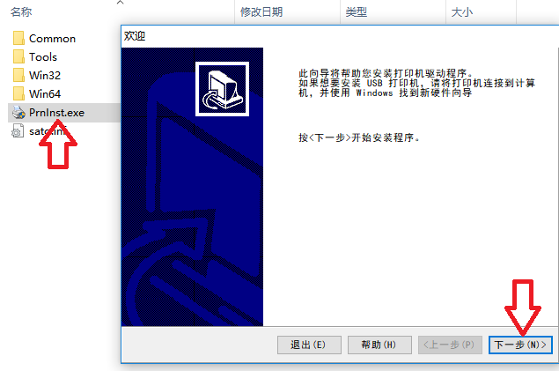

2、选择“安装打印机”

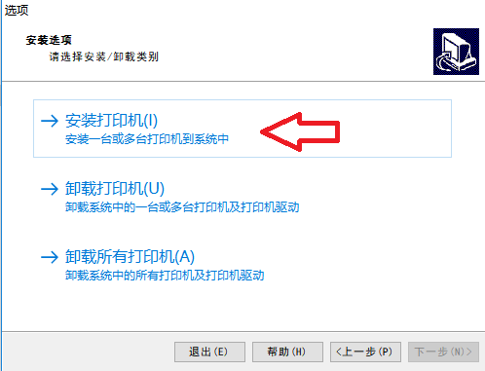

3、选择“SATO S84-ex 305dpi”，点“下一步”。

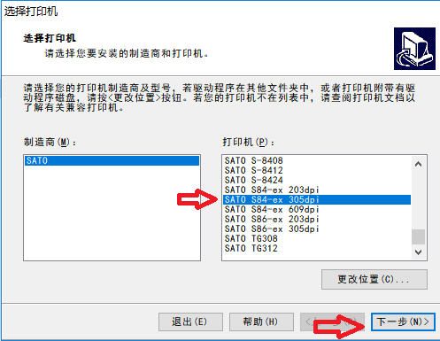

4、选择“添加端口”，添加“TCP/IP(LAN)”端口

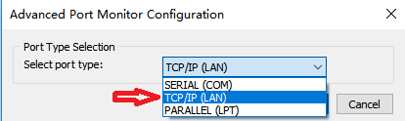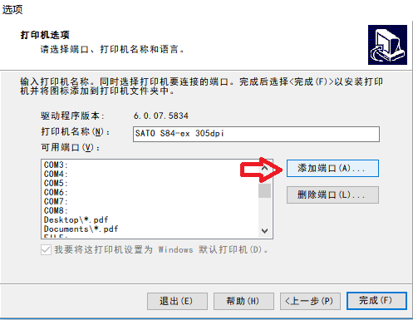

5、输入端口名称与IP地址

**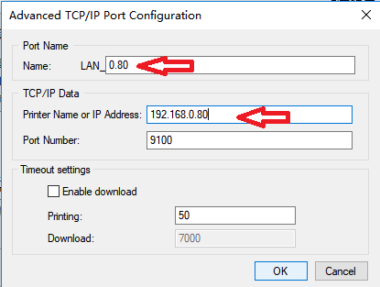**

6、检查电脑中打印机是否安装成功。

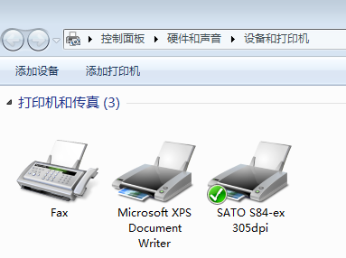

### 3.2.2、设置打印机驱动

1、在控制面板里找到打印机



2、右键选择“打印机属性”

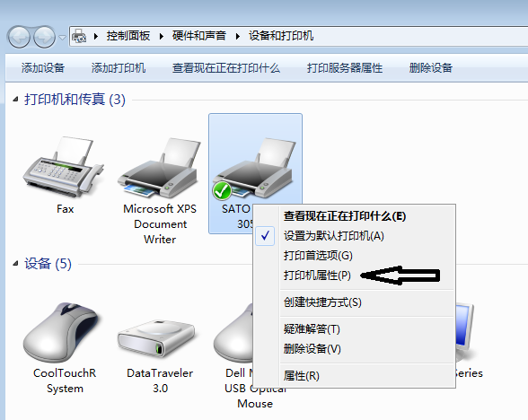

3、在打印机属性里选择“Driver settings”，选择“International”，将Language选择到Chinese（simplified）；

然后选择“应用”与“确定”。

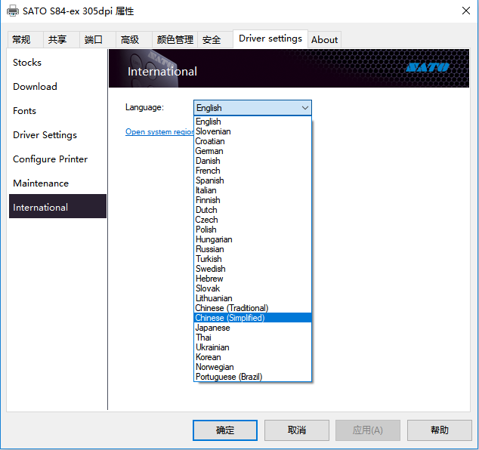

4、重新打开打印机属性，在驱动程序设置—标签库中新建所使用的标签，并命名（注意标签的高与宽，介质类型一般为有间隙的标签）。

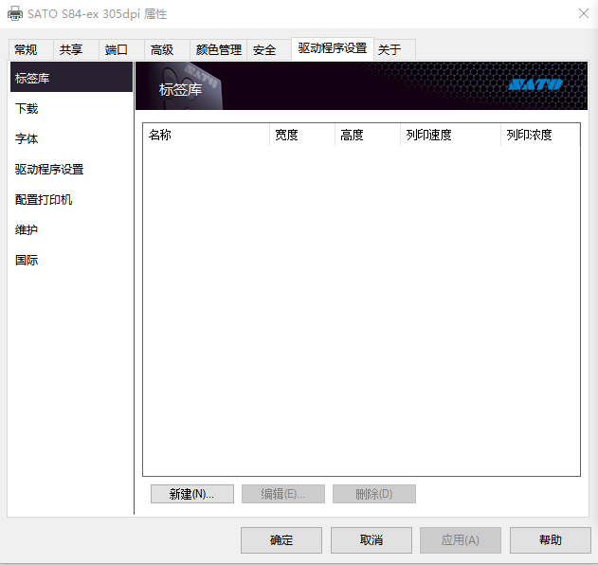

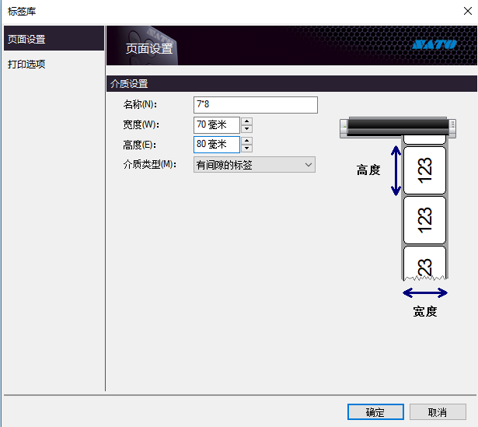

5、在驱动程序设置里勾选“总是使用驱动程序设定值”。

确定该设置。

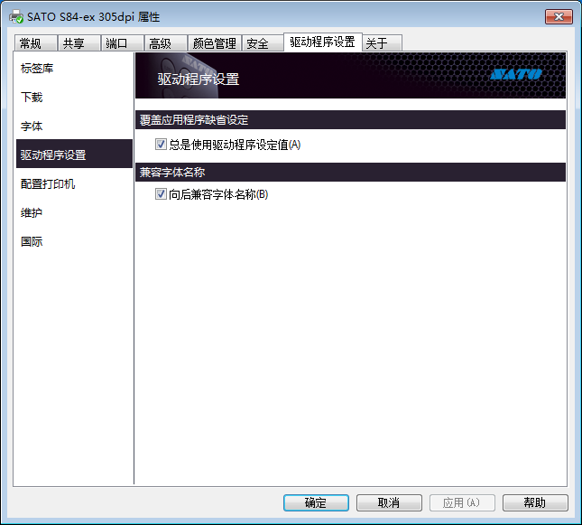

6、 介质设置按照实际填写；

打印选择偏移设置成“0mm”

打印方式：“热转”；

打印操作模式：“撕纸器”；

分配模式：“打印之前”。

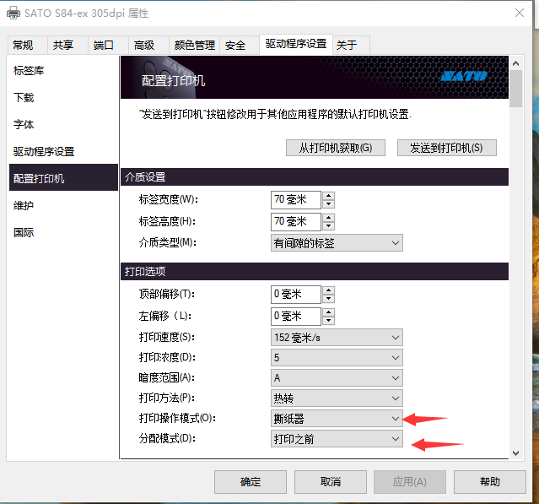

7、选择“打印机首选项”

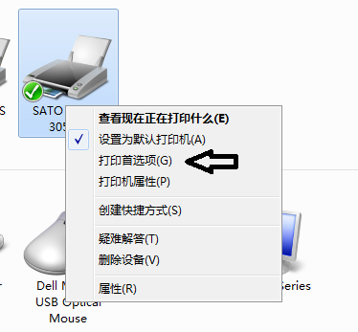

8、 在打印机首选项中选择刚刚创建的标签；

在旋转中选择“270°-横向”。

点击确定

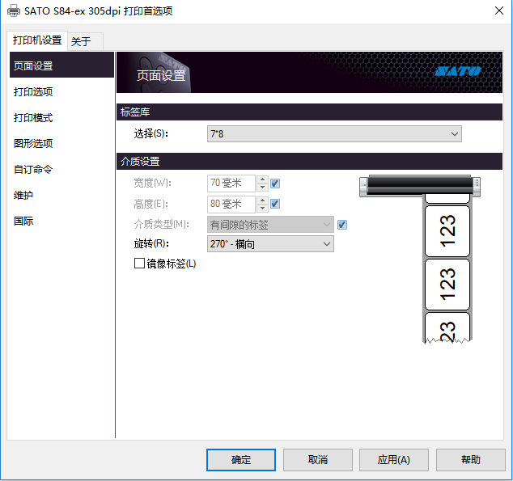

9、在打印选项—“打印设置”与“偏移”中都选择让打印机控制此选项

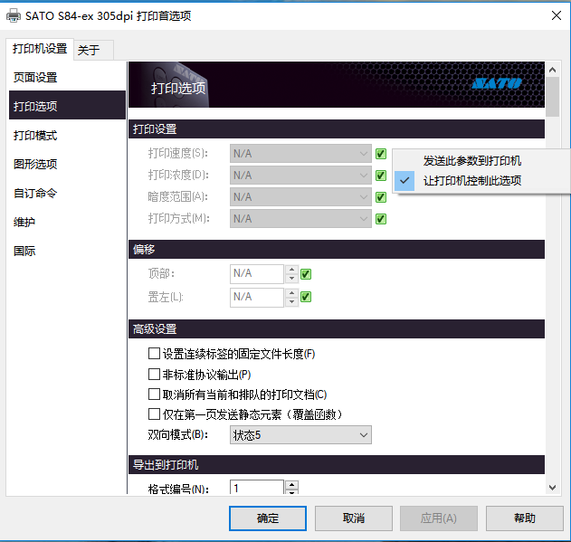

10、在打印模式中选择“让打印机控制此选项”

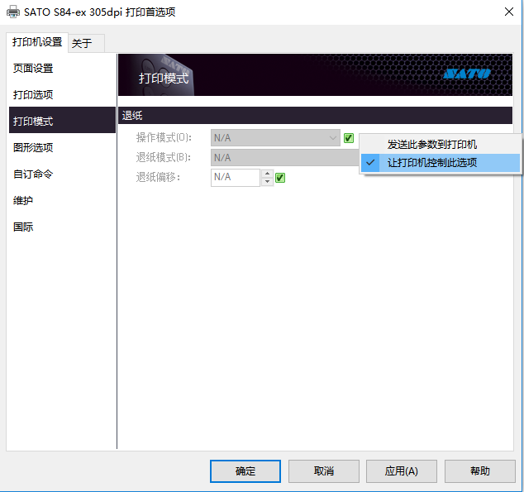

# 4、基恩士SR-710扫描枪设置

1、打开扫描枪软件【**AutoID Network Navigator**】

2、点击下图左边 “**＋**”【**登录**】按钮，弹出【**选择通信接口**】界面（窗口1）

若PC与扫描枪通信模块【N-120】连接方式为 ：

1. TCP网线连接：选择【**以太网**】选项
2. USB连接：选择【**USB**】选项（将直接跳至第5步）

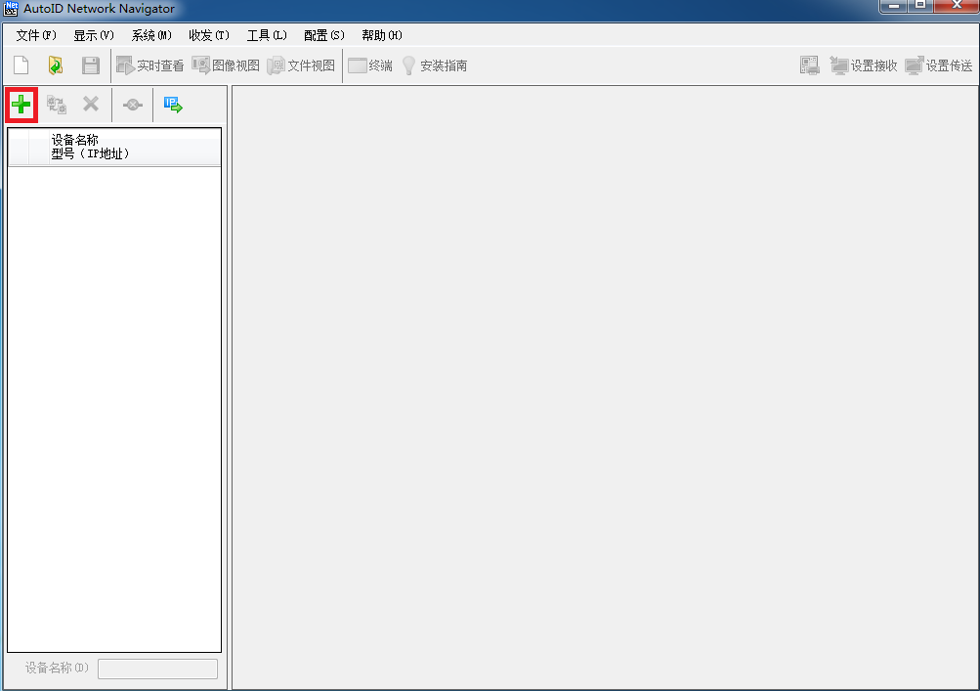

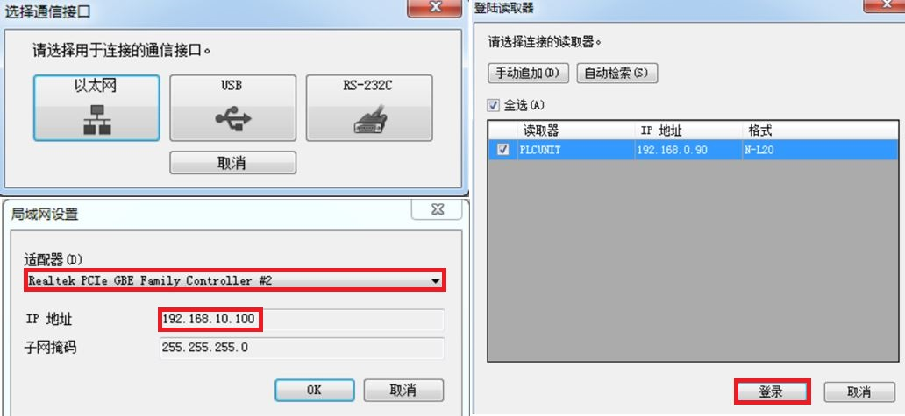**窗口1 窗口3**

**窗口2**

**实际IP地址**

3、选择以太网连接将弹出**【局域网设置】**（窗口2）

**【适配器】**需选择正确的网卡，【**IP地址**】应为192.168.0.100**（默认）**

（ 由于PC使用了双网卡，连接时需注意使用正确的适配器进行连接 ）

4、弹出【**登陆读取器**】界面（窗口3）

（1） 若已设置扫描枪IP地址直接选择 【**自动检索**】，将显示扫描枪信息（如图所示），点击登录。（ 贴标机默认 PC\_IP地址：**192.168.0.100**；扫描枪\_IP地址：**192.168.0.90** ）

（2） 若未设置可采用USB连接更改扫描枪IP地址（更改方法见步骤4）；

5、更改扫描枪IP地址（若已设置可跳过此步骤）

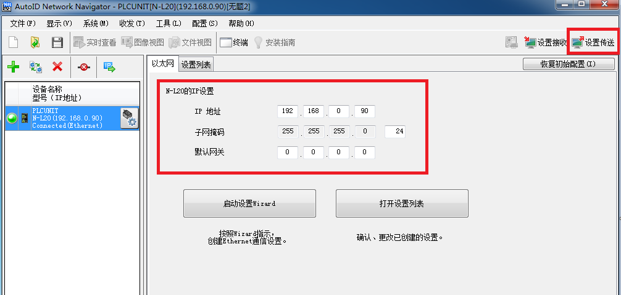按下图所示修改扫描枪IP地址，设置完成后点击【**设置传送**】，弹框【**发送了设置**】视为设置修改完成；将扫描枪断电重启后设置生效。（第一次设置需用USB连接打开设置IP地址界面进行修改）

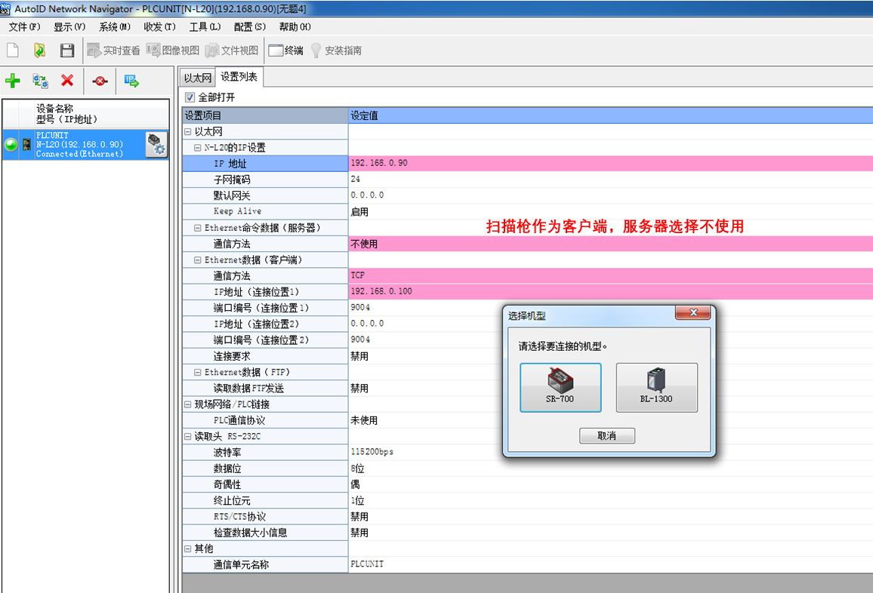6、 在【**设置列表**】下点击【**全部打开**】，按下图所示修改参数，设置好后点击传送，断电重启后生效。

7、 点击箭头所示图标，弹出【**选择机型**】界面，选择【**SR-700**】。进入扫描枪

【SR-710】设置界面。

8、进入扫描枪设置界面后，点击箭头所示选项，进入【**调整设置**】界面。

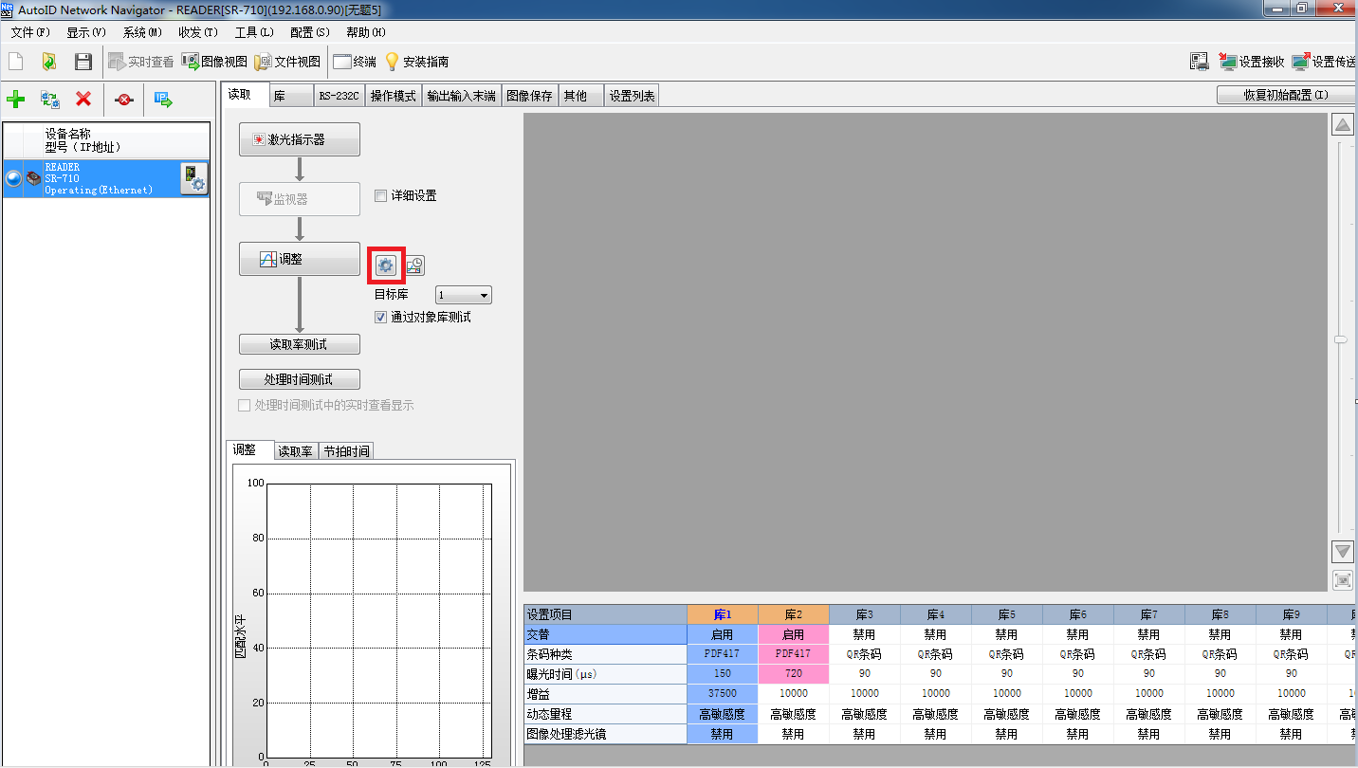

按下图所示设置参数，设置完成后点击【**OK**】。

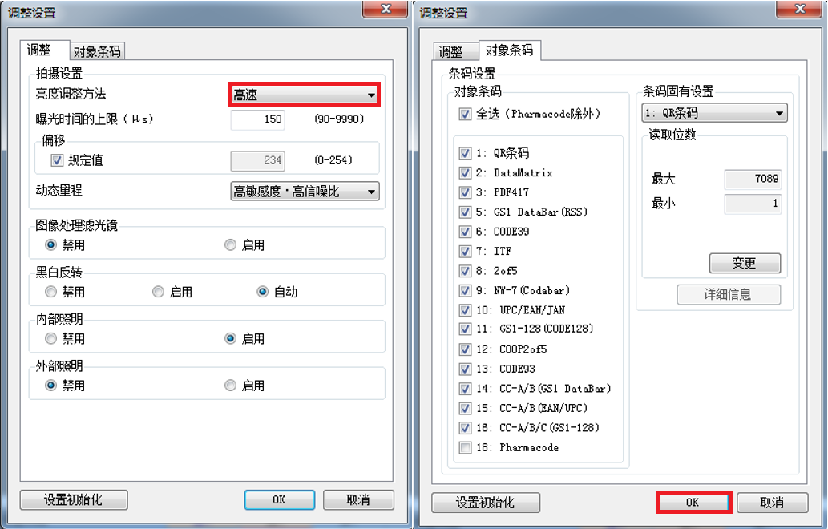亮度调整方法设置为【**高速**】，其他默认即可。

9、【**RS-232C**】设置

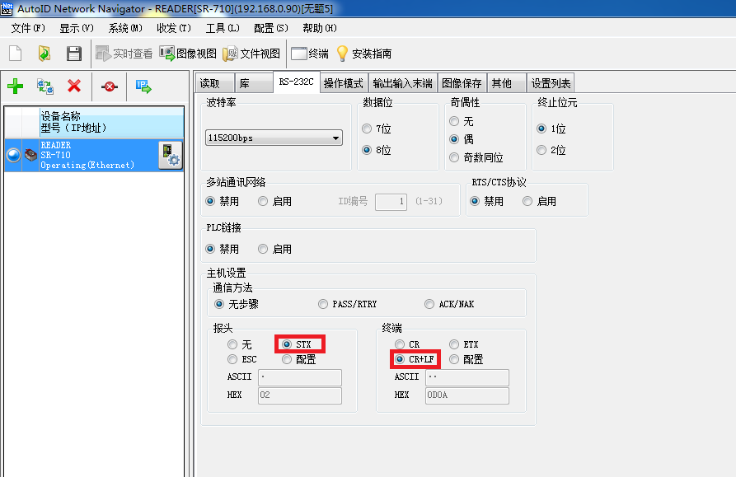 报头勾选【 **STX** 】，终端勾选【 **CR+LF** 】，其他默认即可。

P.S. 分拣机扫描枪SR-1000W设置 【**报头】**— **HEX ：7B** 【**终端】**— **HEX ：7D**

10、【**操作模式**】设置

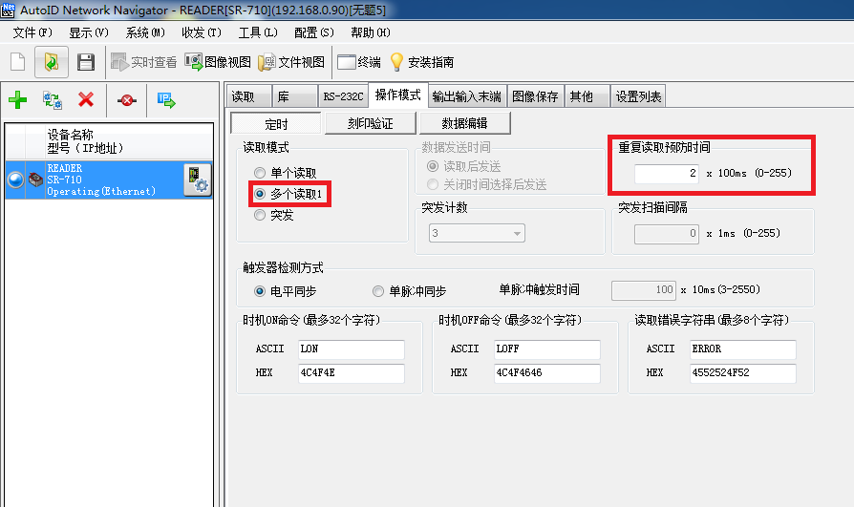读取模式勾选【**多个读取1**】，箭头所指即为多次读取条码的间隔时间（数值范围：**0 – 2** ）

11、【**输出输入末端**】设置

**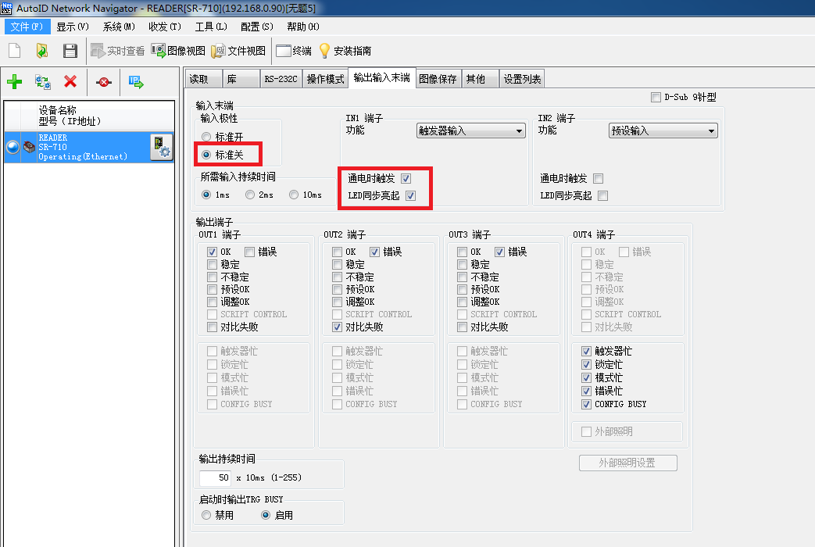**勾选 【**标准关**】 【**通电时触发**】 【**LED同步亮起**】

12、【**图像保存**】设置

默认即可。

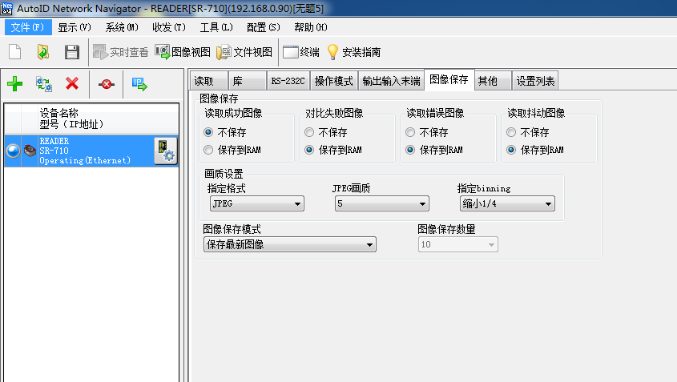

13、【**其他**】设置

默认即可。

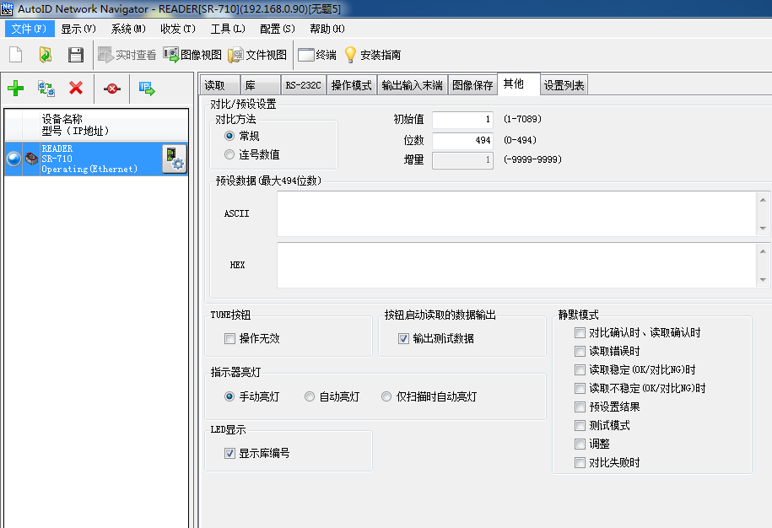

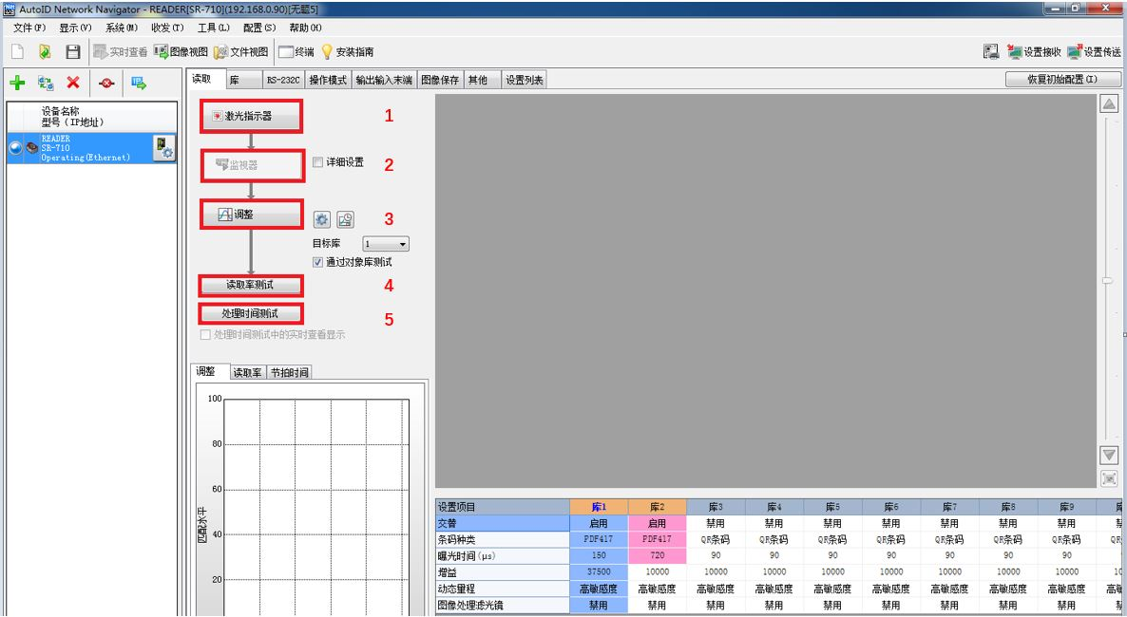14、【**读取**】设置

1、 点击【**激光指示器**】，扫描枪会发出两个红色闪烁光点，将贴有标签的液袋放置在光点下方，条码正对光点一段时间后关闭激光指示器。**（此步骤可忽略）**

2、 点击【**监视器**】后可看到扫描枪扫描到的画面（使用USB连接才能看到画面，使用TCP连接将无法显示）

（ **P.S.** 扫描枪红光亮才会扫描，绿光不会。每次USB连接完之后连接TCP需要断电重启，扫描枪重新上电红光常亮为正常扫描状态）

3、【**调整**】设置：

（1） 选择需调校目标库（实际院方使用了几种规格的液袋就建立几个库）

（2） 将贴有标签的液袋放置在扫描枪下方，点击【**调整**】，下方【**匹配水平**】一栏会显示相应点位（匹配水平越密集、越高越好）。

（3） 调整好后会弹出箭头所示窗口。

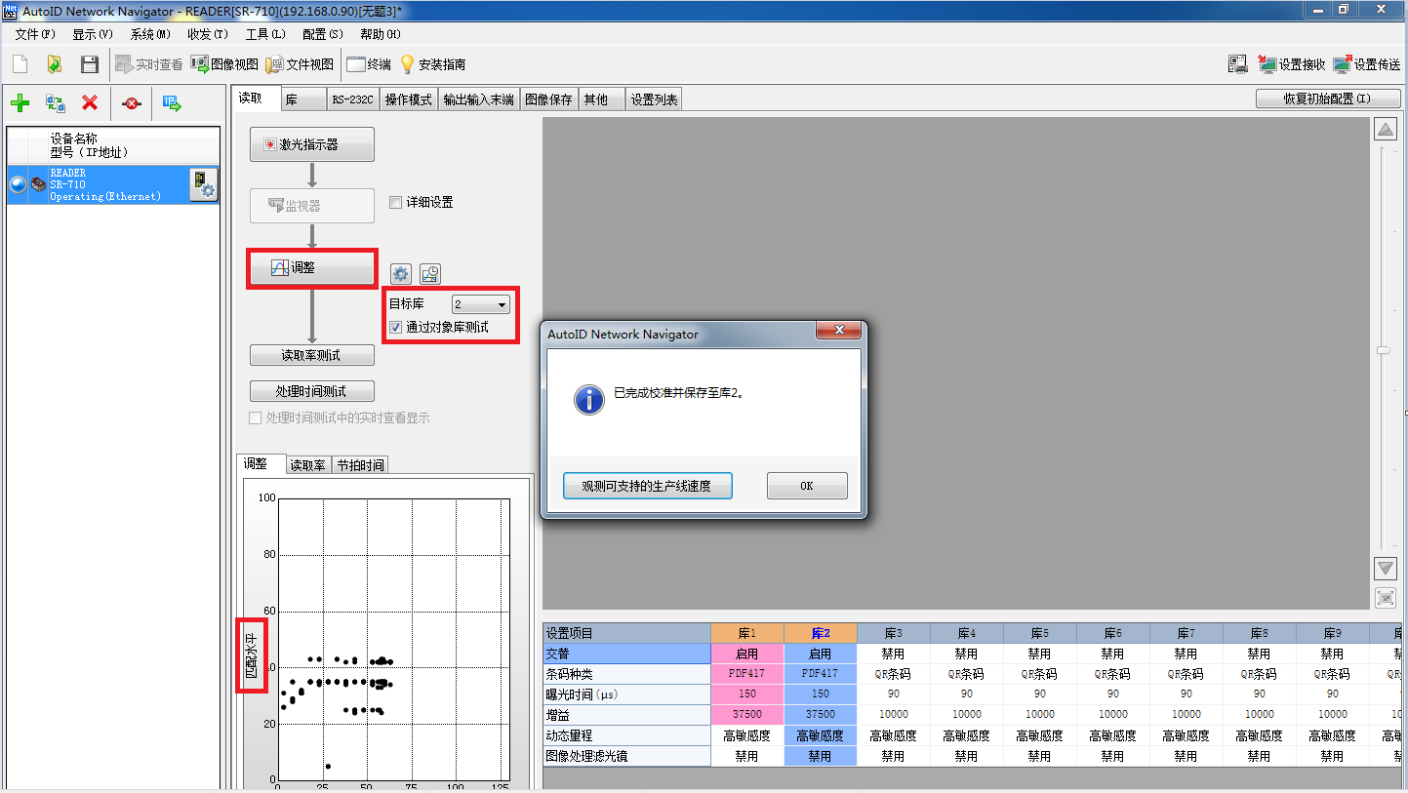

4、【**读取率测试**】

调整完成后，单击读取率测试，测试界面提示用户识别率。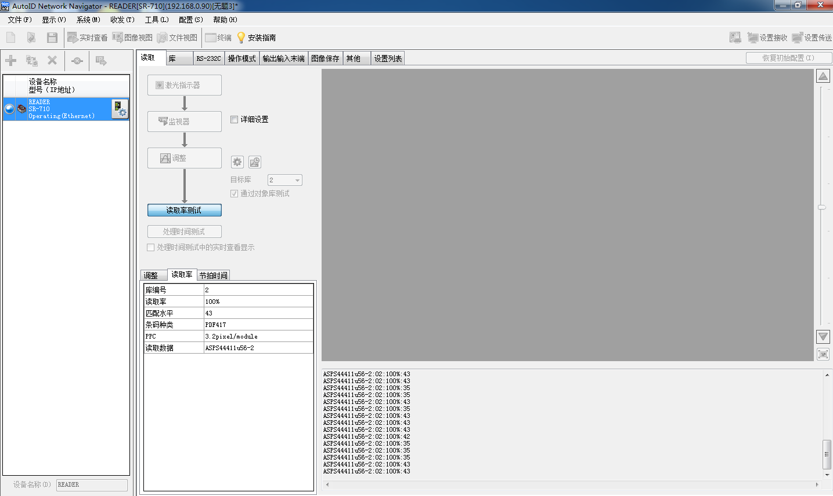

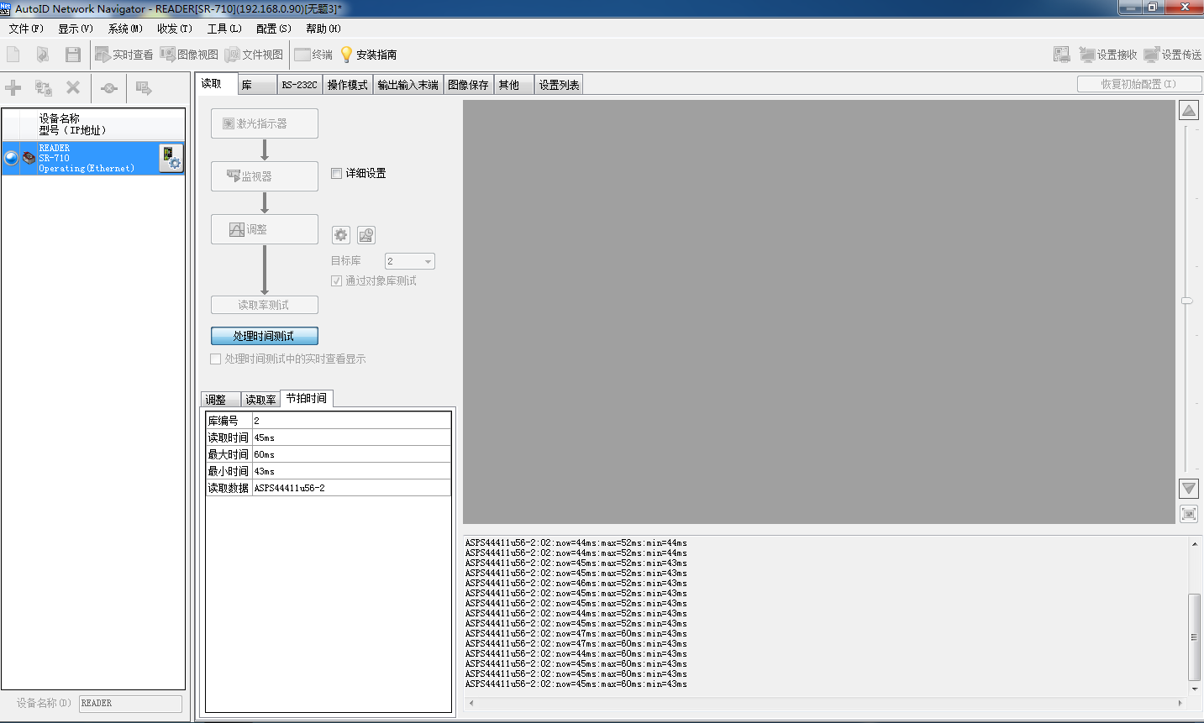5、【**处理时间测试**】

6、 换其他规格的液袋重复 **步骤3 -步骤5**，完善库的建立。（实际上只需重复第3步即可，步骤4、步骤5只起到参考作用）

7、 所有参数设置完后一定要点击右上角**【设置传送】**，弹框**【发送了设置】**视为设置修改完成将扫描枪断电重启后设置生效。

# 5、贴标机调试方法

## 5.1、空压机及空气过滤器输出压力设置

在进行调试之前，确保空压机及空气过滤器输出压力满足以下条件：

空压机输出压力 ≥ 0.65 MPa

过滤器输出压力 ≥ 0.45 MPa

### 5.1.1、空压机输出压力设置

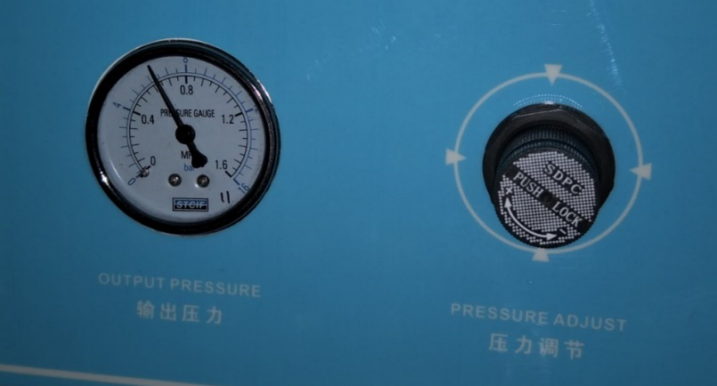如右图所示，拔出压力调节旋钮，顺时针旋转旋钮即为增大输出压力，将输出压力调至0.65 MPa（若调节过程中发现输出压力表没变化，需使用一段时间用气设备，等到空压机开始工作，输出压力表数值会慢慢增大，待空压机停止运行后显示压力即为新设置压力），设置完成后按下旋钮，保持锁住状态。

（需特别注意为多设备供气的空压机输出压力能否满足各设备同时工作）。

### 过滤器5.1.2、空气过滤器输出压力设置

1. 打开贴标机后方盖板；
2. 将空气过滤器上边旋钮向上拔出（如右图所示），顺时针旋转即为增大过滤器输出压力，反之则减小。将过滤器压力表压力调至0.45 MPa；
3. 关闭过滤器上边旋钮；
4. 关上盖板。

每次重新设置过滤器输出压力后，需对贴标机进行测试，重新调节各节流阀，以满足新配置。

## 5.2、标签打印不全

1、首先需排除打印纸及色带安装问题。

2、进入设备与打印机，右键SATO S84-ex 305dpi打印机，选择打印机属性，在驱动程序设置—标签库中对创建的标签（默认为WH）进行编辑，宽度/高度值越小，打印出来的标签宽度/高度缩的越小，反之拉的越大（注意纸张的方向）。设置更改后取消打印机打印任务，重新打印标签进行测试，查看打印效果是否满足院方要求。

## 5.3、打印机贴签效果调整

打印机贴签效果与诸多因素有关，可采取以下方法进行调节。

标签不能有效吸附在下压板上时，调整吹气的方向达到一个合适的状态：

1、使用螺丝刀（T15）松开吹气杆夹紧件的固定螺丝即可对吹气杆位置进行调整；

2、使用螺丝刀（T15）松开吹气杆夹紧件的夹紧螺丝即可对吹气杆气孔方向进行调整。

贴标机构上升下压时噪音过大时调整气阀流量，达到一个合适的状态：

1、使用7mm扳手/套筒松开气缸上下节流阀螺丝，旋转旋钮即可调节气孔吹气大小；

2、使用10mm扳手/套筒松开推头气管节流阀螺丝、旋转旋钮即可调节推头负压大小（先调至最大，若出纸时阻力较大，可适当调小该节流阀）。

按上述4个方法进行调整，调试过程中对贴标机进行贴标测试，调试完成后拧紧相应螺丝。

## 5.4、打印机出纸停止位置调整

1、脱机模式下同时按住▲▼键3秒，进入间距位置参数界面，按下确认键进入偏移位置参数界面，默认为-3.75，数值越大，出纸越靠外。

2、当调整“偏移位置”无法达到理想位置时，可脱机进入服务模式，对“介质长度”进行修改，数值越大，出纸停止位置越往里（即背离出纸方向）；反之出纸停止位置越往外（设置时以实际介质为基准）。

## 5.5、打印机卷纸处理

若发现打印机卷纸，及时按下停止按钮，先将卷纸部分抽出，恢复打印纸正常使用状态，先确认回纸走向是否正确，若没问题检查回纸检测光眼位置是否合适（可以适当调整光眼角度，具体调节方法见6）。

## 5.6、回纸检测传感器角度调节

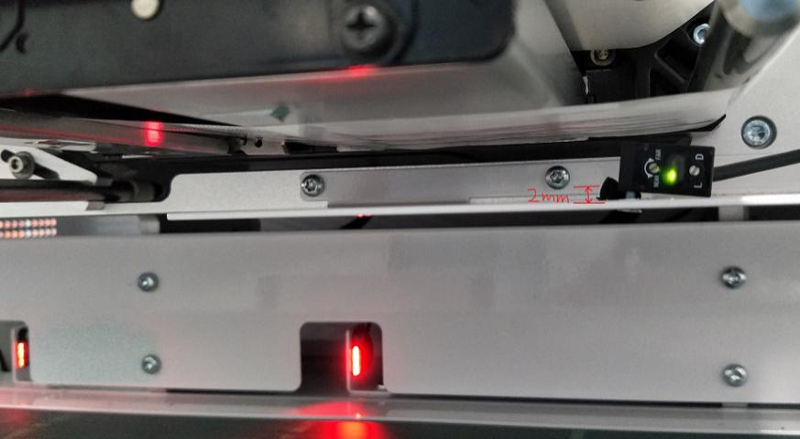如右图所示，由于原传感器位置为平放，检测效果不理想。故在其左侧螺丝中间加了硬海绵（本海绵采用cube平板电脑内自带黑色海绵，效果较理想）以垫高其角度，垫高距离为2 mm（该值仅为参考，以实际检测效果为准）。

此方法仅供参考，若有更好的方法会在以后版本中更新。

## 5.7、打印机取消原打印作业

若需要取消打印机任务，在脱机模式下，按下【**CANCEL**】取消键，提示取消打印作业：选择“**是**” — “**全部**” 即可。取消之后按【**LINE**】切换键返回联机模式，准备接收下一次打印任务。

## 5.8、测试程序的使用 （测试延迟时间）

若标签贴的位置不合理，可以打开测试程序 修改延迟时间 。

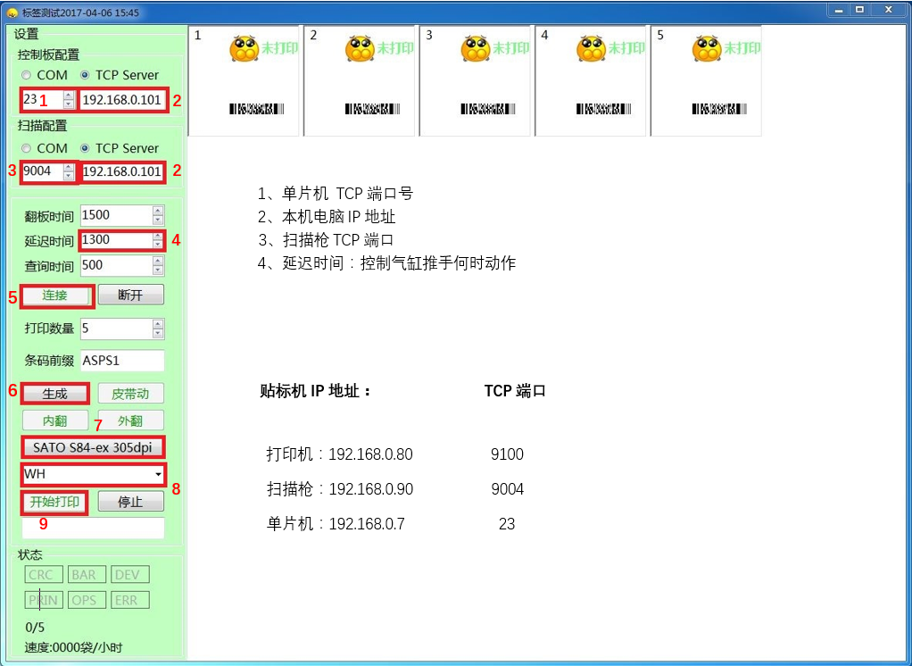++**测试方法如下：** 成功扫描一个测试标签，测试程序中相应标签会显示打印正确，否则会显示其他信息

1. 按实际IP地址及端口号进行填写；
2. 输入延迟时间（基准为1500，数值越大，贴的越靠后，反之越靠前）；
3. 点击 5 连接；
4. 输入要打印的数量，点击 6 生成，右边空白处出会生成相应数量的标签；
5. 在7处选择打印机SATO S84-ex 305dpi；
6. 在8处选择创建的标签；
7. 点击9开始打印，传送带会开始运行，放置液袋进行测试；
8. 修改延迟时间时先点击停止，断开连接，修改后重复步骤3 – 7进行测试；
9. 确定延迟时间后通知信息部人员对上位机延迟时间进行修改即可；

实际贴标位置还跟气缸推头下压速率有关，调节气缸上下调压阀可对下压速率进行调整。

测试翻板时间及查询时间也类似。

## 5.9、光纤对射传感器参数设置

1. **打开防尘罩；**
2. **将功率选择开关拨至 “M” 端；**
3. **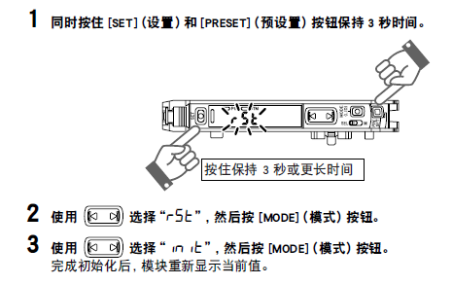初始化光眼：**

传感器部件名称

**4、全自动校准：**

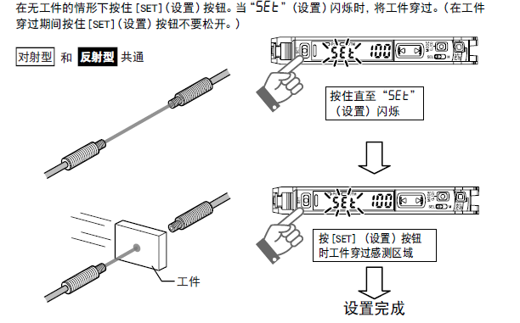

**5、将当前值设置为100.0**

无液袋情况下，按**【PRESET】**按钮，将当前值设置为100.0。

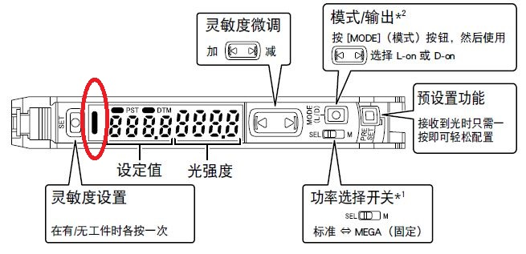**6、输出切换：**

（1）显示当前值时，按**【MODE】**按钮；

（2）使用手动按钮将L-on 切换

至D-on；

（3）用手遮挡光眼，验证右图所示红灯是

否变亮。

**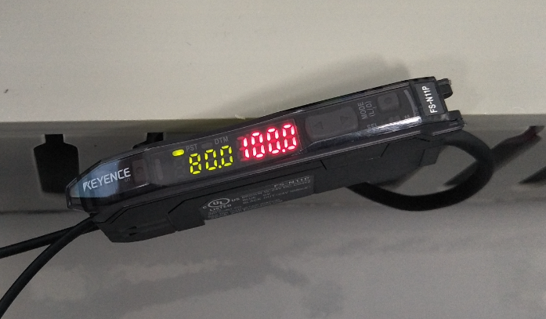7、修改设定值**

使用手动按钮 更改设定值（右图绿色数字），设定值与当前值差值越小越灵敏（具体试液袋穿过光眼显示当前值数据为准，需多次测试）。

**8、调试完成后，关闭防尘罩即可**

实际光眼设置完成状态

## 5.10、扫描枪IP地址自动分配

**1 设置发生变更的N-L20情况，请按住主机的FNC按钮3秒钟，确认Power Led 蓝灯闪烁**

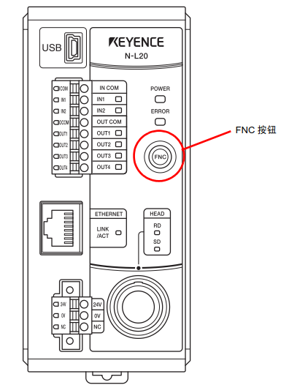

**2 按下AutoID Network Navigator的下列按钮 选择Ethernet**

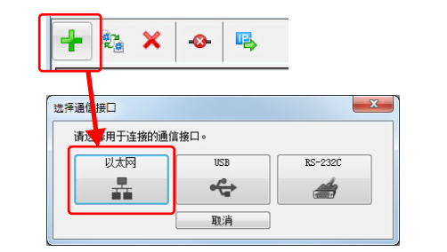

**3 按下“登录未分配IP地址的读取器”按钮**

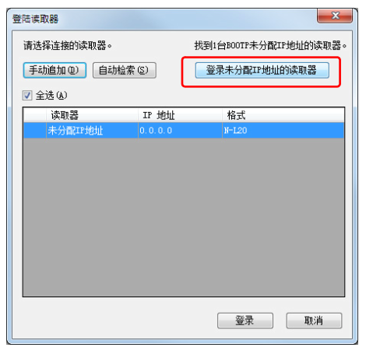

**4 确认IP地址，点击OK按钮，按下变更按钮后，可以设置任意的IP地址**

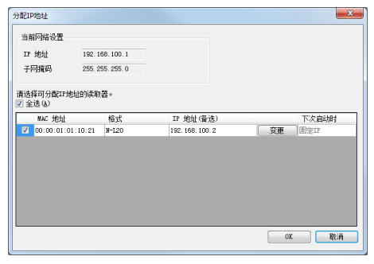

**5 按下登录按钮，连接完成**

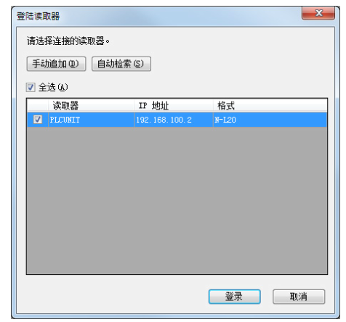

## 5.11、打印机传感器故障

**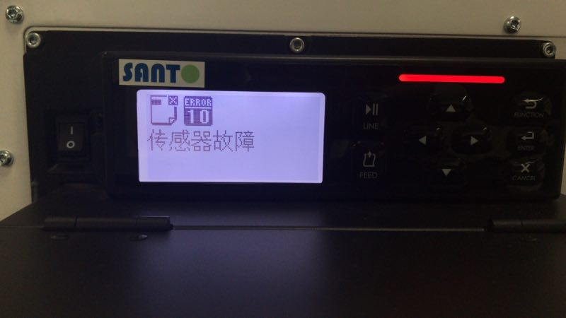**

|  |  |
| --- | --- |
| **黑标** | **C:\Users\SHST\Desktop\753565730.jpg** |
| **间隙** | **C:\Users\SHST\Desktop\1511247104.jpg** |

上图中红色框里的卷纸上有贴纸的叫黑标，没有贴纸的叫间隙，另外绿色框处是打印机的传感器的位置。

**问题描述：**

如上图所示，打印机显示传感器故障，造成原因是打印机传感器检测到卷纸上面没有贴纸，也就是检测到了间隙。

**解决方案：**

在打印机里找到服务模式里面的传感器选择，会显示如下图的黑标、间隙的显示

**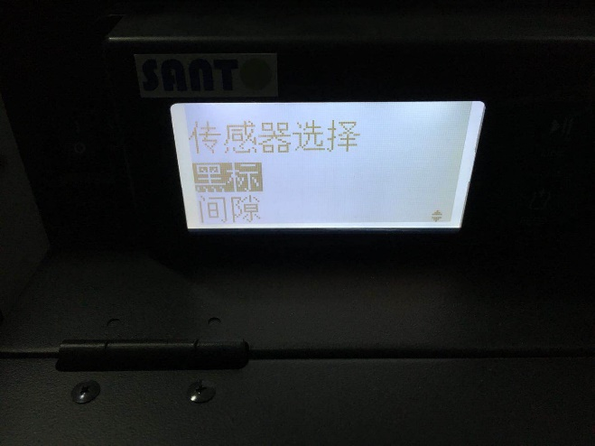**

**黑标校准**

首先选择黑标，选择enter，会显示下图的提示

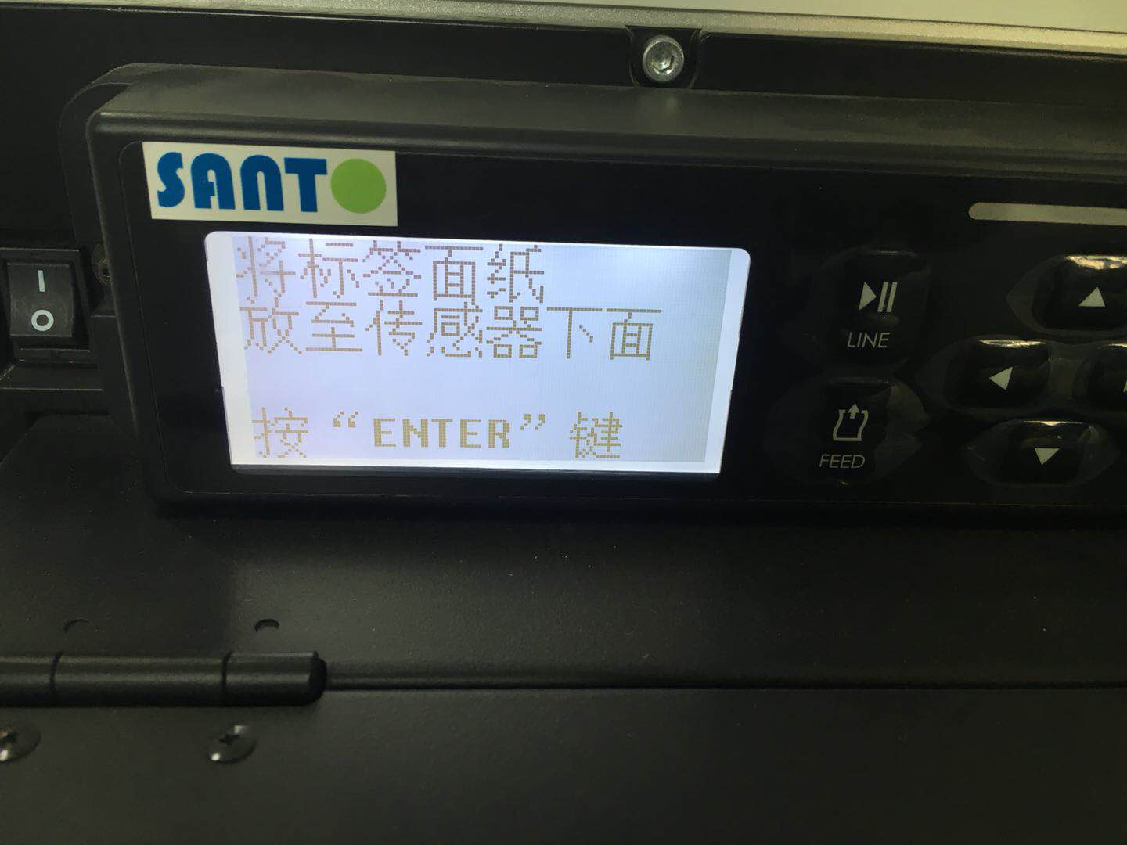

紧接着按上图的提示把带有黑标的标签面纸放至传感器下面，按enter键，显示下图提示

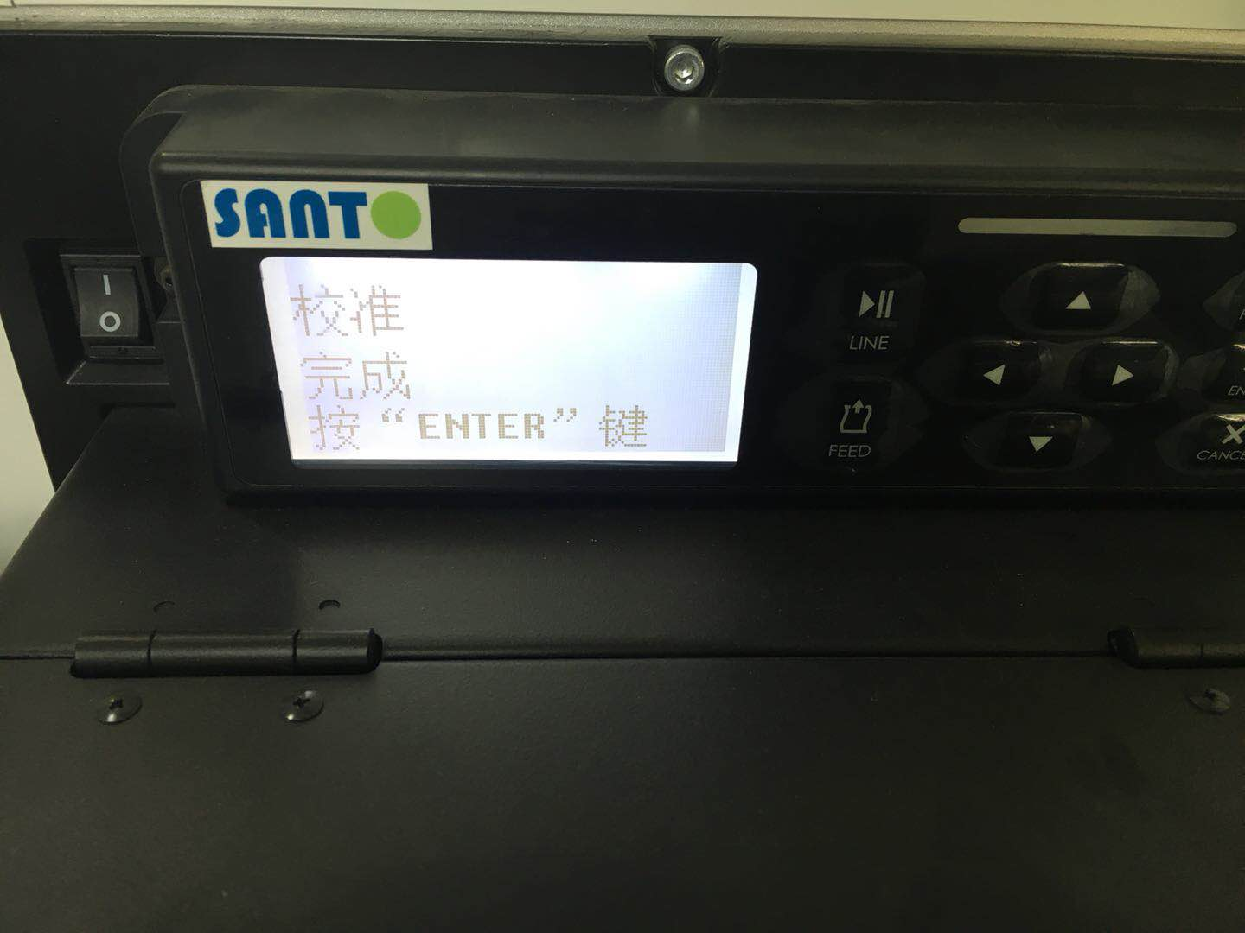

显示校准完成，按enter键回到传感器选择界面

**间隙校准**

间隙校准与黑标校准的步骤完全一样，唯一的区别就是放在打印机传感器上的是间隙的标签面纸。完成黑标和间隙校准后，传感器故障解除。

个人调试经验（仅供参考）

重新安装纸张时，一般需要手动出纸一张，用以确保标签位置准确；

打开盖板时回转机构会停止工作，注意切勿将底纸卡入打印机；

调试出纸时，先手动出纸（注意每出纸一次，需要手动旋转纸张回收轴将打印纸收紧，以防卷纸），观察出纸是否合理。自动贴标时，可以打开贴标机盖板，按住/用贴纸贴住盖板检测开关，方便观察出纸状态。

------------END------------